Фольклорный праздник на тему:
«Традиции русского народа. Празднование Дня Сороки»

Цель: Познакомить детей с обрядовыми традициями русского народа во время празднования дня Сороки.
Задачи:
Знакомить с русским народным праздником Сороки, его значением, символами, традициями.
Развивать познавательный интерес к истокам русской культуры.
Познакомить с малыми формами русского фольклора – закличками.
Формировать эмоциональную отзывчивость.
Воспитывать уважительное отношение к традициям русского народа, умение и желание применять их в жизни; любовь к родному краю.

Праздник начинается в группе
Ведущий: На Руси очень серьёзно относились к красавице Весне. Весну всегда ждали с нетерпением, закликали, чтобы пришла она с теплом и доброй погодой, с хлебом и богатым урожаем. Весну закликали несколько раз, в том числе и 22 марта – в день весенного равноденствия, когда день равен ночи. Считалось, что с этого момента свет и тепло прибывают, а тьма и холод начинают уходить. По церковному календарю, это день сорока мучеников, которые пострадали за свою веру. Их души превратились в птиц и улетели в небо. Но народная фантазия дала этому празднику более понятное название – «Сороки». В народе говорили, что 22 марта из теплых стран прилетают 40 птиц, и первая из них - жаворонок. Чтобы приблизить приход весны, хозяйки в этот день пекли птичек - "жаворонков". Их раздавали детям, и те, насаживая печенье на длинные палки, бежали на улицу закликать жаворонков, а с ними и весну.
Мы с вами, следуя традициям, тоже приготовили жаворонков из соленого теста, а затем высушили и раскрасили их яркими красками.
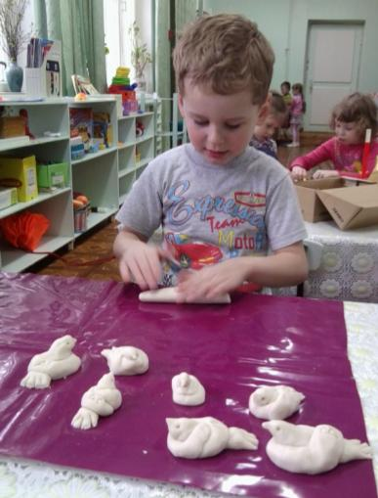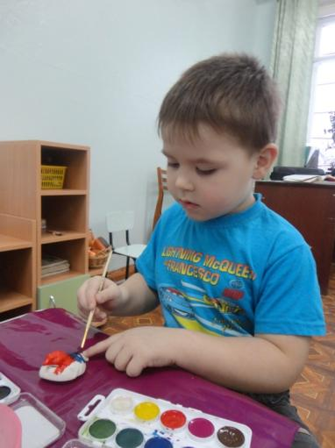

Но, прежде, чем выйти на улицу, нам нужно соорудить специальное обрядовое дерево, ведь праздник встречи Весны проводили именно около него. Дерево украшали лентами, бумажными цветами, колокольчиками и приносили туда, где весну кличут.

Для нашего дерева мы специально приготовили бумажных птиц.
Дети украшают обрядовое дерево и выходят на улицу, держа в руках жаворонков.
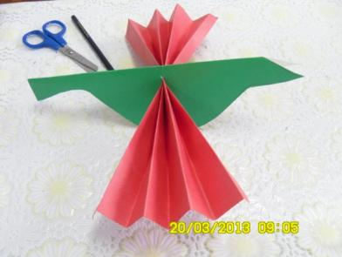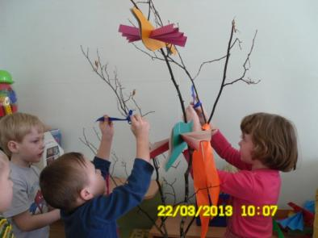
Праздник продолжается на улице (дети сажают своих птиц на возвышенное место, рядом с обрядовым деревом)
Ведущий : Нам пора весну встречать,
Жаворонков завлекать!
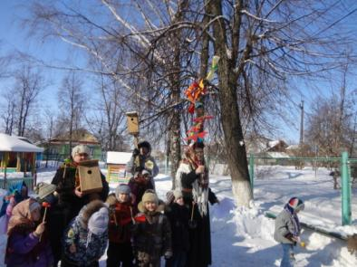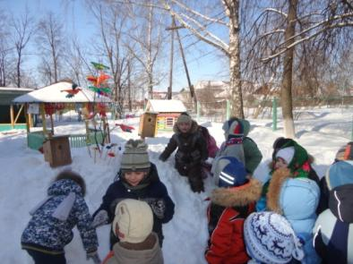

Дети: Жаворонки, прилетите,
Студену зиму унесите,
Теплу весну принесите:
Зима нам надоела,
Весь хлеб у нас поела!
Ой вы, жаворонки,
Летите в поле,
Несите здоровье,
Первое — коровье,
Второе — овечье,
Третье — человечье.

Хоровод «Ой бежит ручьем вода» (укр. н. м., русский текст Н Френкель)

Ведущий: Ребята, а каких еще перелетных птиц вы знаете? (ответы детей). Давайте и других птичек звать!

Игра «Скажи в рифму» (один из детей предлагает рифму, остальные хором повторяют понравившиеся; если дети затрудняются, ведущий помогает):

Жаворонки, прилетите! Утки, утки,
Красну весну принесите! Принесите …( дудки)

Голубочки, голубочки, Галки, галки,
Принесите …(клубочки!) Принесите …(палки!

Синицы, синицы, Кукушки, кукушки,
Принесите …(спицы!) Принесите …(ватрушки!)

Чечетки, чечетки, Канарейки, канарейки,
Принесите …( щетки!) Принесите …(батарейки!)

Ведущий: Вот скольких птиц мы позвали! Пусть скорее летят и приносят с собой весну!

Хоровод «Веснянка» (укр. н. п., русский текст О. Высотской)

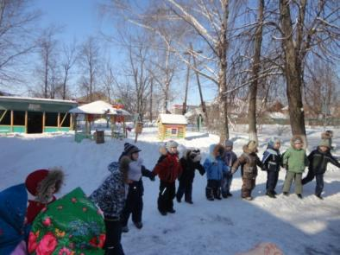
Ведущий: Прилет птиц к своим гнездовьям большой праздник! Недаром в народе много пословиц по этому поводу: «Увидал скворца, знай – весна у крыльца», «Журавли прилетели – тепло принесли», «Зяблики летят – к стуже!». У каждого вида птиц – свои поселения: зяблики и дрозды вьют гнезда на кустах, соловьи и овсянки селятся в траве, в старые гнезда прилетают грачи, а ласточки живут под навесами. А где поселятся скворцы? (ответы детей) Правильно, в скворечниках!
Весной, к празднику Сороки, принято было строить и развешивать скворечники. Наши папы тоже построили домики для скворцов. Павел Сергеевич сейчас прикрепит их к дереву, а мы споем замечательную песню.
Песня «Птичий дом» (муз. Д. Кабалевского, сл. О. Высотской)

Чуть растопит солнце вешнее
На дворе у нас снежок
Птичьи домики – скворечники
Мы сколотим из досок!
Припев: Тук-тук молотком -
Строим, строим птичий дом!
На дворе тепло и весело!
Лед ломается в реке.
Птичий домик мы повесили
На березовом сучке!
Припев: Ждем, ждем, птичек ждем!
Прилетайте в новый дом!

Ведущий: После возвращения каждой птице нужно найти и подготовить свой дом. Необходимо быть очень шустрым и проворным, чтобы опередить своих сородичей. Сейчас проверим, а наши дети такие же ловкие и проворные?

Подвижная игра «Займи гнездо»
(Дети делятся на команды по 4-5 человек путем раздачи карточек с изображением различных птиц. Получается несколько птичьих стаек. По сигналу воспитателя, «стайки» собираются в своих гнездах. Выигрывает стайка, которая быстрее всех соберется.)

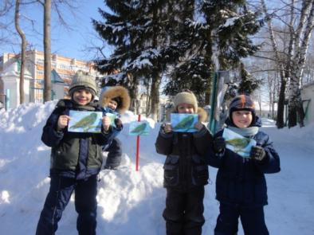
Ведущий: В старину, в этот день пожилые люди предсказывали погоду. Например, они говорили: «Если на Сороки паводок – весна будет быстрая, а если мороз, то впереди еще сорок заморозков». В этом году на улице морозно, но нам хочется надеяться, что совсем скоро придет настоящая весна, и повсюду побегут журчащие ручейки, совсем как в нашей обрядовой игре, символизирующей таяние снега.
Хоровод-игра «Ручеёк»

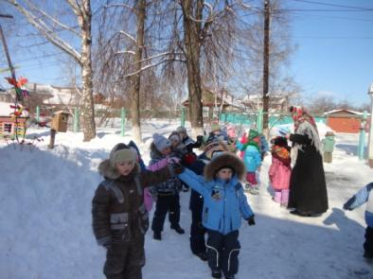
Ведущий: В старину праздник Сороки заканчивался тем, что ребята обнимались, целовались между собой, и поздравляли друг друга с весенним праздником. Давайте же и мы обнимимся, «подружимся» и еще раз дружно закличем жаворонков.
Дети: Жаворонки, прилетите,
Студену зиму унесите,
Теплу весну принесите:
Зима нам надоела,
Весь хлеб у нас поела!
Ведущий: А вот и жаворонки прилетели! Посмотрите (в руках у ведущего корзина с выпеченными жаворонками)! Это наши мамы постарались, а дети им помогали. Я вам жаворонков подношу и отведать попрошу! (Детям раздают печенье)
